Documentação das Dimensões do Índice de Qualidade Parlamentar

O Índice de Qualidade Parlamentar (IQP)
A avaliação da qualidade da representação política é uma tarefa complexa que transcende a simples análise de votações ou da produção legislativa. Um mandato parlamentar envolve múltiplas dimensões, desde a capacidade de atuação nas estruturas de poder do Legislativo até a forma como o representante se comunica com a sociedade e reflete sua composição demográfica. Com o objetivo de oferecer uma análise mais holística e multifacetada do desempenho parlamentar, propomos o Índice de Qualidade Parlamentar (IQP), um indicador composto que agrega quatro dimensões distintas e complementares da atuação dos deputados federais brasileiros.
O IQP foi concebido para fornecer uma visão integrada, estruturando-se a partir dos seguintes pilares:
- Índice de Profissionalização do Parlamentar (IPP): Avalia a trajetória e a especialização do parlamentar dentro do Congresso Nacional. Esta dimensão mensura o acúmulo de experiência e a influência institucional, considerando variáveis relacionadas à carreira legislativa e à ocupação de posições estratégicas, como a participação em mesas diretoras, lideranças e comissões.
- Índice de Representação Descritiva (IRD): Mede o grau de alinhamento entre o perfil demográfico do parlamento e o da população brasileira. Focado em características como gênero e raça, o IRD quantifica quão bem a Câmara dos Deputados espelha a diversidade da sociedade que representa, um elemento fundamental para a legitimidade do sistema político.
- Índice de Representação Substantiva (IRS): Analisa a coerência das pautas defendidas pelo parlamentar em suas comunicações públicas. Por meio da análise semântica de postagens em redes sociais, este índice mensura a consistência temática do discurso, indicando o quão focado e estável é o deputado na defesa de determinadas causas e grupos sociais.
- Índice de Falar Sincero (IFS): (em desenvolvimento) Afere o compromisso do parlamentar com a veracidade no debate público. O IFS mede a frequência com que os deputados disseminam conteúdos associados a narrativas de desinformação, penalizando aqueles que mais contribuem para a poluição do ambiente informacional.
Ao combinar essas quatro dimensões — profissionalização, representatividade demográfica, coerência discursiva e integridade informacional — o IQP oferece uma ferramenta robusta para uma análise mais rica e detalhada da qualidade parlamentar. As seções a seguir apresentam em detalhes a metodologia de cálculo de cada um dos índices que compõem o IQP.
Este documento tem como objetivo apresentar de forma detalhada a metodologia por trás do IQP. A exposição está organizada da seguinte forma: inicialmente, são descritos os quatro pilares que compõem o índice, explicitando a relevância de cada um para a avaliação da qualidade parlamentar. Em seguida, as seções subsequentes são dedicadas a aprofundar a construção de cada indicador individualmente: o Índice de Profissionalização do Parlamentar (IPP), o Índice de Representação Descritiva (IRD), o Índice de Representação Substantiva (IRS) e, por fim, o Índice de Falar Sincero (IFS). Cada seção abordará as fontes de dados, as variáveis utilizadas e os procedimentos de cálculo específicos.

Índice de Profissionalização do Parlamentar (IPP)
O Índice de Profissionalização do Parlamentar (IPP) é um indicador sintético que avalia a profissionalização parlamentar. Ele é composto por sete variáveis, distribuídas em duas dimensões analíticas:
- Especialização legislativa: presença na Mesa Diretora, no Colégio de Líderes, na presidência de comissões e na relatoria de proposições;
- Carreira parlamentar: acúmulo de mandatos legislativos subnacionais, tempo de atuação na Câmara dos Deputados e fidelidade ao Congresso Nacional.
O Quadro [tab:ipp_vars] apresenta as variáveis e seus respectivos pesos derivados da AFE.

 | Variável | Peso | Fórmula | Explicação das variáveis
Especialização Legislativa ($E_{it}$)
 | Mesa Diretora ($Mesa_{it}$) | 5 | $Cargo1_{it}$ | Dummy que assume valor 1 se o parlamentar ocupou cargo na Mesa Diretora na legislatura $t$, e 0 caso contrário.
2-5 | Colégio de Líderes ($PosiçãoLíder_{it}$) | 4 | $\sum_{b=1}^{B}{L}ider_{ibt}$ | Dummy que assume valor 1 se o parlamentar ocupou cargo de liderança do bloco/partido $b$ na legislatura $t$, e 0 caso contrário.
2-5 | Presidência de Comissão ($PrdComis_{it}$) | 3 | $\sum_{c=1}^{C}{P}residente_{ict}$ | Dummy que assume valor 1 se o parlamentar presidiu a comissão $c$ na legislatura $t$, e 0 caso contrário.
2-5 | Relatoria de Comissão ($Relatoria_{it}$) | 2 | $PRL_{it}$ | $PRL_{it}$: total de Pareceres de Relatoria emitidos pelo parlamentar $i$ na legislatura $t$.
Carreira parlamentar ($C_{it}$)
 | Vereador e Deputado Estadual ($Mandato_{SUB_{it}}$) | 1 | $\sum_{e=1}^{E}{M}VER_{ie}$ | Dummy que assume valor 1 se o parlamentar exerceu mandato subnacional antes da legislatura $t$, e 0 caso contrário.
2-5 | Tempo de atuação ($TempoAtuação_{it}$) | 1 | $\sum_{d=1}^{D_{t}}{E}xc_{id}$ | $Exc_{id}$ é uma dummy que assume valor 1 se o parlamentar estava ativo na data $d$, e 0 caso contrário. $D_{t}$ é o número total de dias da legislatura $t$. Assim $TempoAtuação_{it}$ é o total de dias que o parlamentar esteve ativo na legislatura $t$.
2-5 | Gerais ($FidGerais_{it}$) | 1 | $\sum_{e=1}^{E}{C}oncGerais_{ie}$ | Dummy que assume valor 1 se o parlamentar concorreu para cargos no Congresso entre início e fim da legislatura $t$, e 0 caso contrário.

Procedimento de cálculo
Para cada parlamentar $i$, a variável $j$ é observada em cada legislatura $t$.O valor acumulado ao longo das legislaturas é então definido como:
$${\tilde{X}}_{ijt}=\sum_{t=1}^{T}{x_{ijt}},$$
onde $T$ é o número total de legislaturas consideradas.
No caso das variáveis de contagem ${Relatoria}_{it}$ e ${TempoAtuacao}_{it}$, aplica-se previamente uma transformação logarítmica a fim de incorporar retornos decrescentes, reduzir a assimetria e mitigar o efeito de valores extremos:
$$X_{ijt}=\left\{\begin{matrix}ln​\left(1+{\tilde{X}}_{ijt}\right), & \text{se }j∈\{Relatoria, TempoAtuacao\}, \\ {\tilde{X}}_{ijt}, & \text{caso contrário.}\end{matrix}\right.$$
Na etapa seguinte, cada variável é normalizada para o intervalo $[0,1]$ pelo método min–max:
$$X_{ijt}^{norm}=\frac{X_{ijt}−X_{jt}^{min}}{X_{jt}^{max}−X_{jt}^{min}},$$
e ponderada pelo peso definido no quadro [tab:ipp_vars]:
$$X_{ijt}^{w}=X_{ijt}^{norm}×w_{j}.$$

Cálculo das dimensões
As dimensões são calculadas pela soma das variáveis ponderadas que as compõem:
Eit=j∈E​Xijtw, Cit=j∈C​Xijtw,
onde $E$ representa o conjunto de variáveis da dimensão de especialização legislativa e $C$ o conjunto da dimensão de carreira parlamentar.
Após nova normalização em $[0,1]$, o Índice de Profissionalização do Parlamentar é obtido como a média aritmética das duas dimensões:
$$IPP_{it}=\frac{E_{it}^{norm}+C_{it}^{norm}}{2}.$$

Validação e Análise do IPP

Distribuição e Características do Índice
A análise da distribuição do Índice de Profissionalização do Parlamentar (IPP) e de suas dimensões constitutivas é um passo crucial para a validação do indicador. As Figuras 1 e 2 oferecem um panorama detalhado das características estatísticas do índice.
A Figura 1 apresenta a evolução da distribuição do IPP ao longo de seis legislaturas (da 52ª à 57ª), revelando insights importantes sobre a estabilidade do índice e sua sensibilidade a fenômenos políticos.
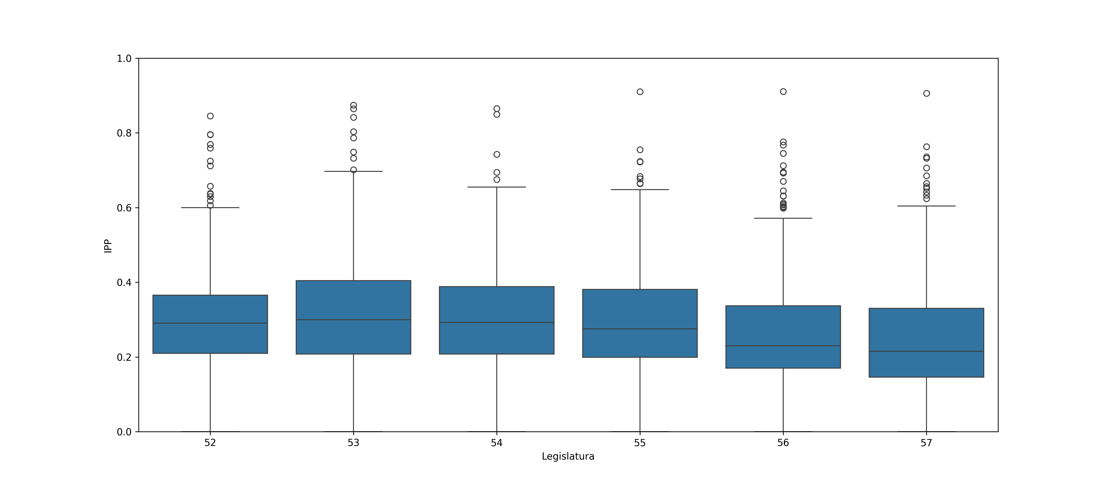
Distribuição do IPP por dimensões: Especialização Legislativa vs. Carreira Parlamentar
Observa-se uma notável estabilidade na mediana do IPP, que se mantém consistentemente próxima de 0.3 na maioria das legislaturas. Isso sugere que o nível de profissionalização do parlamentar mediano tem variado pouco ao longo do tempo. Uma exceção notável é a 56ª legislatura (2019-2023), que registrou uma das maiores taxas de renovação da história. A queda na mediana do IPP neste período indica que o índice foi sensível a essa mudança no perfil do parlamento, capturando o impacto da entrada de um grande número de "outsiders" com, presumivelmente, menor acúmulo de experiência e especialização.
Outro ponto de destaque é a grande quantidade de outliers em todas as legislaturas. Este padrão valida a capacidade do IPP de discriminar e identificar um grupo de parlamentares com desempenho excepcionalmente alto, que se distancia significativamente da maioria. A existência desses outliers reforça a robustez do índice como uma ferramenta de diferenciação.
Finalmente, a combinação de uma mediana estável com a presença de outliers aponta para a necessidade de análises que vão além da média. Para uma compreensão mais aprofundada, é mais adequado analisar o IPP por faixas de pontuação, permitindo um estudo mais detalhado dos diferentes estratos de desempenho parlamentar.
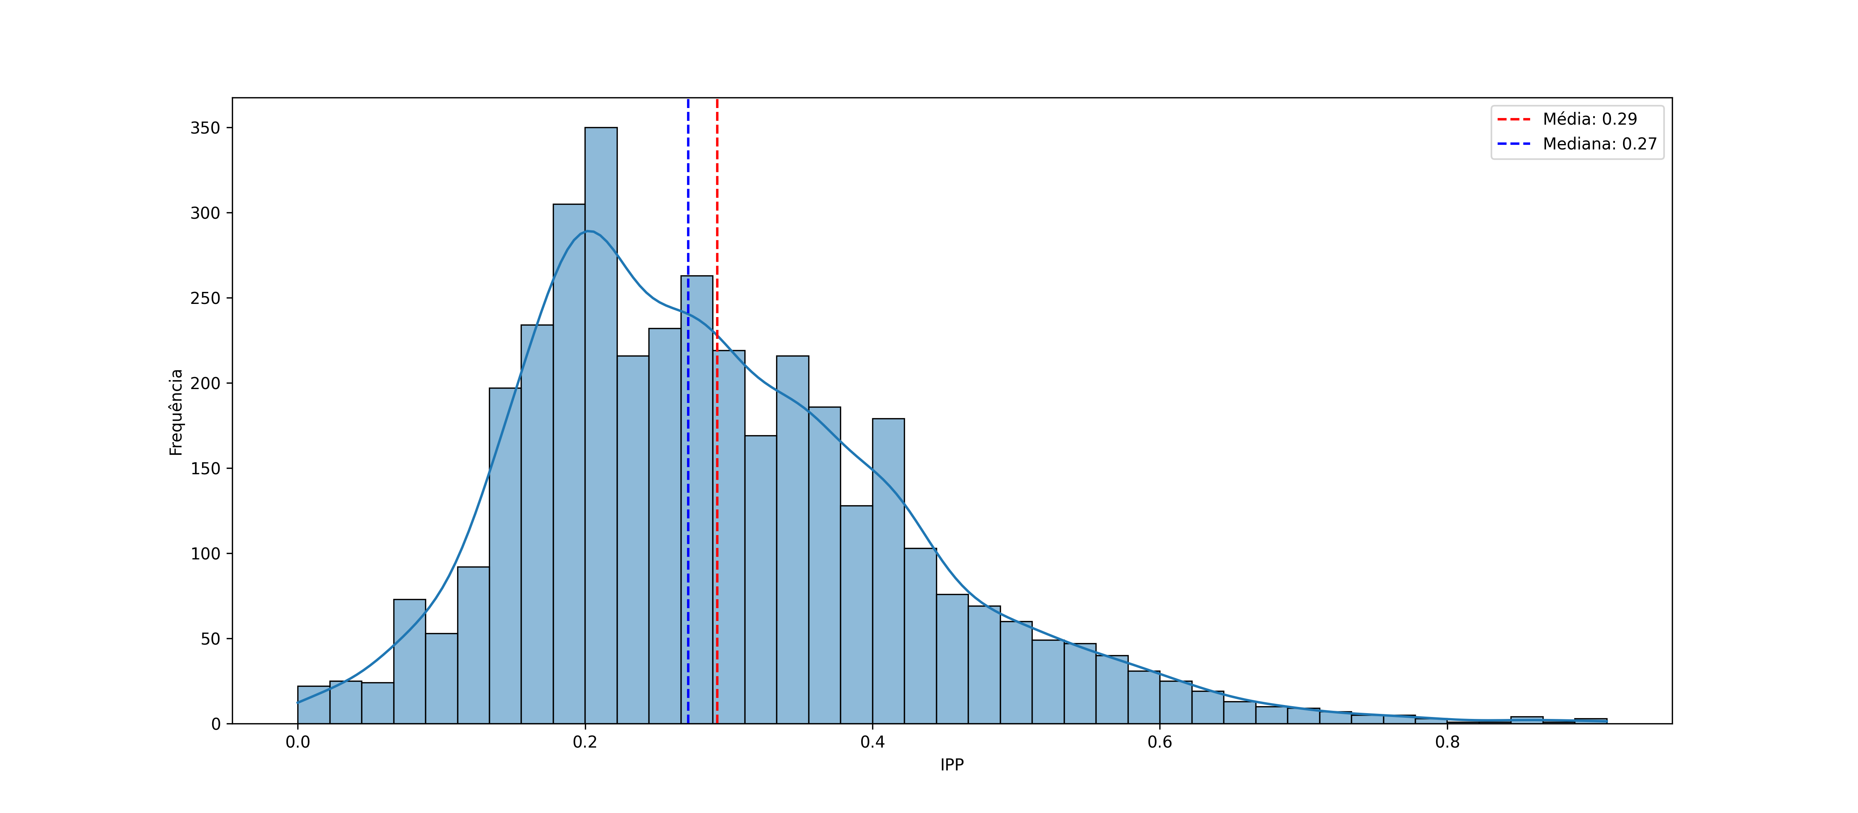
Distribuição geral dos valores do IPP, mostrando a concentração e variabilidade dos índices.
A distribuição geral do IPP, apresentada no histograma da Figura 2, revela uma assimetria positiva. Isso indica que a maioria dos parlamentares se concentra em valores moderados de profissionalização, com uma cauda longa de poucos indivíduos que alcançam escores excepcionalmente altos. A presença de outliers significativos é esperada e valida a capacidade do índice de identificar parlamentares com desempenho notável. A variabilidade observada é adequada para discriminar diferentes níveis de profissionalização, e a complementaridade entre as distribuições das duas dimensões confirma que o índice captura, de forma balanceada, aspectos distintos da atuação parlamentar.
Com base nesta análise, os valores do IPP podem ser interpretados em faixas de desempenho: escores baixos (0.0 a 0.3) sugerem uma profissionalização limitada; valores médios (0.3 a 0.7) indicam um perfil moderado e equilibrado; e pontuações altas (0.7 a 1.0) caracterizam parlamentares com uma carreira consolidada e alto engajamento institucional.

Índice de Representação Descritiva (IRD)
A dimensão de Representação Descritiva (RD) é composta por duas variáveis: gênero (tratada de forma binária, considerando as categorias “masculino” e “feminino”, conforme as informações disponíveis nas bases de dados utilizadas) e raça (também operacionalizada como variável binária de pessoas brancas e pessoas não brancas). Ambas as características são analisadas tanto no grupo de representantes quanto na população brasileira.
Os dados utilizados para o cálculo desta dimensão foram retirados do Repositório de dados do Tribunal Superior Eleitoral (TSE), no caso das informações referentes aos e às parlamentares, e do Instituto Brasileiro de Geografia e Estatística (IBGE), para os números que dizem respeito à população brasileira.
Na operacionalização das variáveis propusemos o cálculo de pesos individuais para corrigir amostras desequilibradas, garantindo que as proporções das categorias na amostra correspondam às proporções da população desejada. Adicionalmente, introduzimos um índice geral para uma determinada legislatura que quantifica o grau de correção aplicada, indicando quão distante a amostra original estava da distribuição populacional almejada.

Cálculo dos Pesos Individuais
Dado um conjunto de indivíduos classificados segundo múltiplas características binárias ($C$), busca-se atribuir a cada indivíduo $i$ um peso $w_{i}$ de modo que, após a ponderação, as proporções observadas na amostra sejam consistentes com as proporções populacionais de interesse. O peso inicial de um indivíduo antes da normalização ($\tilde{w_{i}}$) é definido por:
$$\tilde{w_{i}}=\sum_{c=1}^{C}{X_{ic}}\frac{p_{c}}{n_{c}}, \sum_{c=1}^{C}{p_{c}}=\sum_{c=1}^{C}{n_{c}}=q$$
onde:
- $X_{ic}$ é uma variável binária que assume valor 1 se o indivíduo $i$ pertence à categoria $c$, e 0 em caso contrário;
- $p_{c}$ é a proporção da categoria $c$ na população;
- $n_{c}$ é a proporção da categoria $c$ na amostra;
- $q$ é a quantidade de características analisadas. Por exemplo, considerando “raça” e “gênero”, então $q=2$;
- $C$ é a quantidade de categorias. No exemplo anterior, se “raça” for definida como “branco” e “não-branco” e “gênero” como “homem” e “mulher”, então $C=4$.
A restrição imposta na equação garante que tanto $p_{c}$ quanto $n_{c}$ correspondam, de fato, a distribuições proporcionais entre as categorias consideradas.
Por fim, os pesos são normalizados de forma que a soma total dos pesos seja equivalente ao tamanho da amostra, preservando assim a contagem efetiva de indivíduos:
$$w_{i}=\frac{\tilde{w_{i}}}{q}$$
A normalização final garante que a soma total dos pesos seja igual ao tamanho da amostra (i​wi=N), preservando a escala e facilitando a interpretação. Em resumo, $w_{i}$ pode ser visto como uma medida de representatividade: indivíduos de grupos sub-representados passam a “valer mais” na análise, enquanto os de grupos super-representados passam a “valer menos”.

Agregação e Índice de Ajuste
Para avaliar a intensidade do ajuste aplicado à amostra, definimos um índice de ajuste ($I$), que mensura o desvio médio absoluto dos pesos em relação ao valor de referência 1. Esse valor de referência corresponde à situação ideal em que todos os indivíduos possuem peso unitário, isto é, quando a amostra já é perfeitamente representativa da população.
Formalmente, o índice pode ser expresso como:
I=1−12(N−1)i=1N|wi−1|, i​wi=N
onde $N$ é o tamanho da amostra e $w_{i}$ o peso atribuído ao indivíduo $i$.
Esse índice, obedecida a restrição, assume valores no intervalo $[0,1]$ , sendo que o limite superior é determinado pelo grau de desequilíbrio inicial entre as distribuições amostral e populacional. A interpretação é direta:
- Se $I=1$, a amostra já reproduz exatamente as proporções populacionais, de modo que não há necessidade de ajuste;
- Quanto menor o valor de $I$, maior é o desvio médio dos pesos em relação a 1, refletindo ajustes mais intensos para compensar discrepâncias entre amostra e população.
Dessa forma, o índice de ajuste constitui uma medida sintética e comparável que permite avaliar, entre diferentes amostras, o grau de distorção que precisou ser corrigido por meio da ponderação.

Validação e Análise do IRD

Validação da Representatividade e Evolução Temporal
A validação de um índice como o IRD difere fundamentalmente da validação de modelos estatísticos inferenciais. Enquanto modelos preditivos ou causais exigem rigorosos testes de hipóteses, validação cruzada e métricas de erro, a validação do IRD é primariamente conceitual e de sensibilidade.
O IRD não é um modelo que busca prever ou explicar uma variável dependente a partir de variáveis independentes. Pelo contrário, ele é um índice determinístico, construído a partir de uma fórmula matemática explícita e transparente, detalhada no apêndice 6. As entradas (distribuições demográficas da população e dos parlamentares) geram uma saída única e previsível, sem componentes estocásticos ou erros a serem minimizados.
Em suma, a robustez do IRD não reside em sua capacidade preditiva, mas em sua transparência metodológica e em sua habilidade de traduzir, de forma consistente e conceitualmente válida, a complexa ideia de representatividade descritiva em uma única métrica quantitativa.
A validação empírica, portanto, foca em confirmar se o índice se comporta como esperado. Para tal, o IRD é calculado com base nas proporções da população brasileira (52% de mulheres, 48% de homens, 20% de brancos e 80% de não-brancos, segundo o IBGE) e aplicado aos dados históricos da Câmara dos Deputados. A Figura 3 demonstra a evolução do índice ao longo das legislaturas, revelando uma clara tendência de crescimento que acompanha o aumento gradual da representação de mulheres e pessoas não-brancas. Esta correlação positiva valida a sensibilidade do IRD às mudanças na composição demográfica e confirma a robustez de sua metodologia de ponderação, estabelecendo-o como uma ferramenta eficaz para monitorar a representação descritiva.
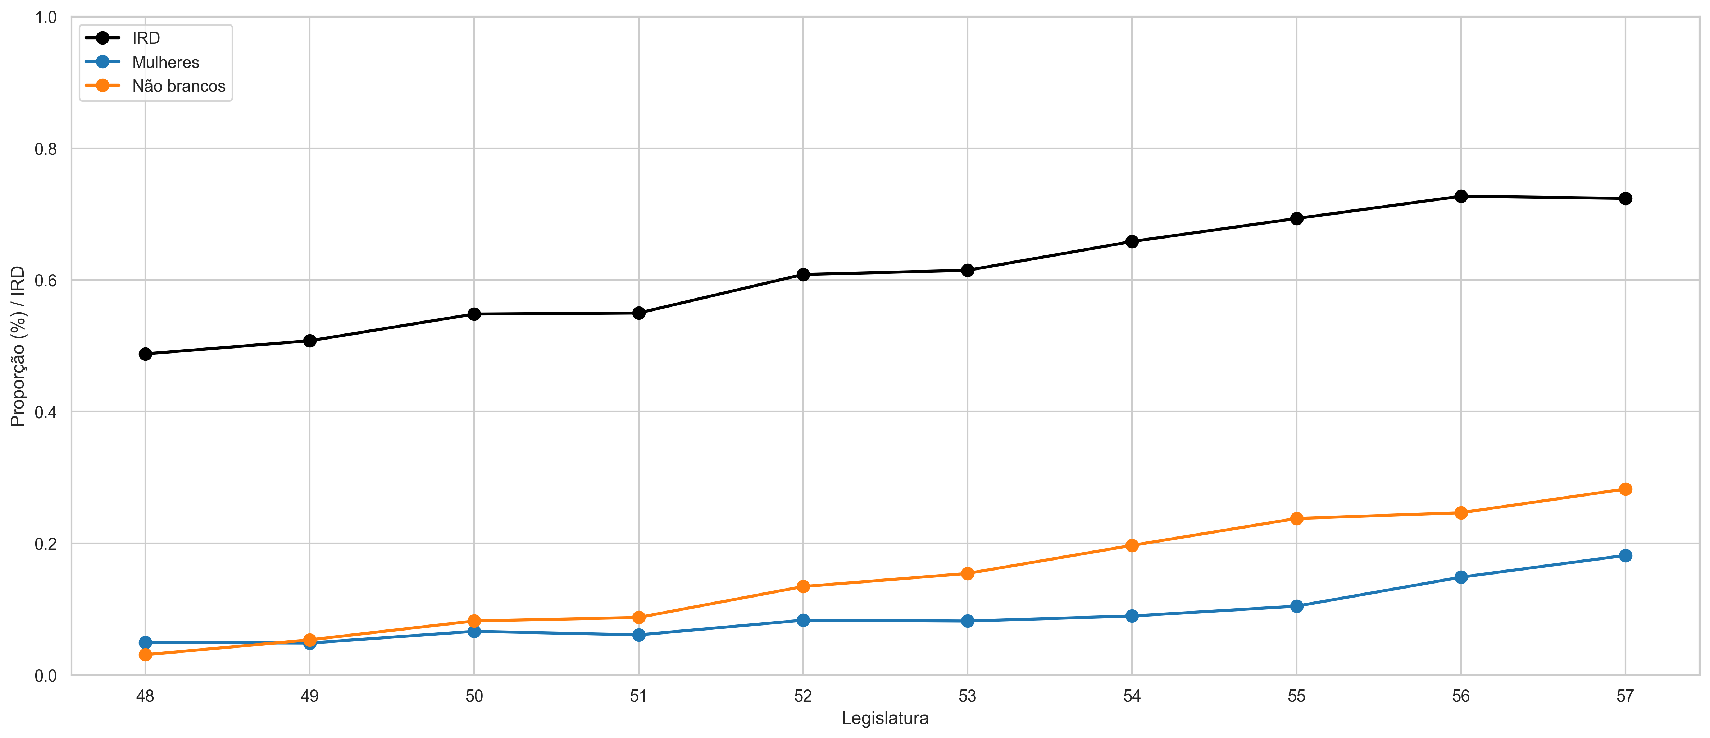
Evolução do Índice de Representação Descritiva (IRD) ao longo das legislaturas.

Distribuição e Características do Índice
A análise da distribuição do IRD, apresentada na Figura 4, oferece insights sobre os padrões de representatividade no parlamento. A distribuição exibe uma forte assimetria positiva, indicando que a maioria dos valores se concentra em níveis mais baixos de representação. Este padrão sugere que a sub-representação de grupos demográficos é um desafio estrutural e persistente.
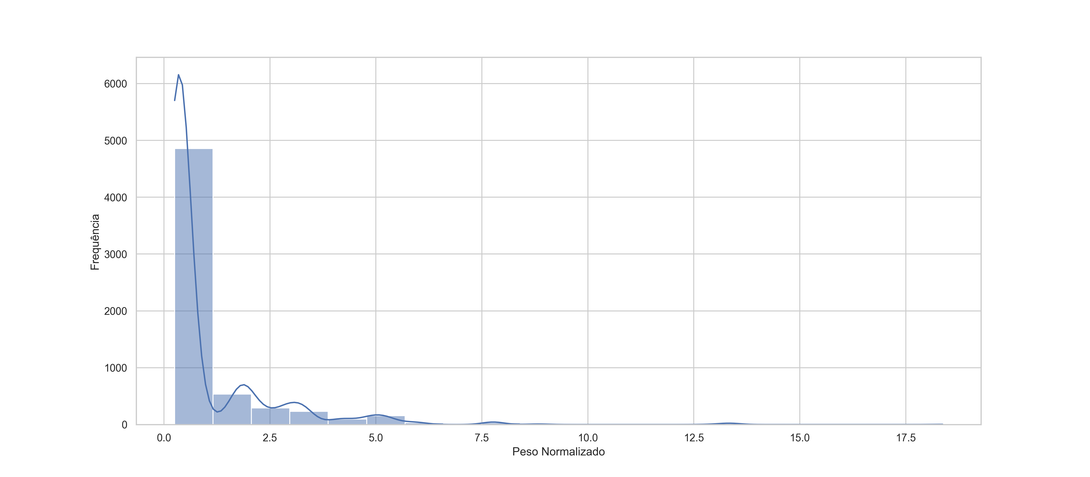
Distribuição do Índice de Representação Descritiva (IRD).
A Figura 4 apresenta a distribuição dos pesos individuais normalizados, que são a base para o cálculo do IRD. Este histograma é fundamental para compreender como o mecanismo de ponderação funciona para corrigir os desequilíbrios de representatividade.
Observa-se uma distribuição multimodal. A primeira moda, com frequência muito elevada (acima de 2500), está concentrada em valores de peso abaixo de 1. Esta barra representa os indivíduos de grupos demográficos super-representados no parlamento (como homens brancos), aos quais o modelo atribui um peso menor para diminuir sua influência na análise.
Outras modas, mais dispersas e com frequências menores, abrange valores acima de 1. Estas barras representam os indivíduos de grupos sub-representados (como mulheres e pessoas não-brancas). O modelo atribui a eles pesos maiores para ampliar sua importância e compensar a baixa representatividade. A longa cauda à direita, com pesos que chegam a valores como 4 ou 5, indica a existência de perfis demográficos extremamente sub-representados, que requerem uma correção de peso mais intensa.
Em suma, a distribuição dos pesos valida o funcionamento do modelo de ponderação. Ele efetivamente diminui o peso dos grupos majoritários e aumenta o peso dos minoritários, um passo essencial para construir um índice que reflita de forma mais justa a diversidade da população brasileira.

Índice de Representação Substantiva (IRS)
A dimensão Representação Substantiva aborda como os deputados buscam representar seus constituintes de maneira substantiva, isto é, como eles atuam (ou melhor, dizem atuar) na defesa e ação concreta de determinadas pautas. Assim, preocupação de maior magnitude é entender como eles se reivindicam representantes de determinados grupos ou valores. Propomos, assim, a construção de um índice que mensure, individualmente, os níveis de coesão das pautas defendidas por cada deputado em suas páginas nas redes sociais, especificamente o Instagram.
Para isso, extraímos os textos de 306.680 postagens de 495 perfis de deputados federais da 57ª Legislatura, em 2023. Optamos por um ano não eleitoral, por acreditarmos que a proximidade com o pleito poderia enviesar o conteúdo das postagens feitas pelos deputados. A fim de excluir postagens nas quais os deputados não buscavam representar seus eleitorados, os textos foram tratados e filtrados a partir da presença de determinados conjuntos de termos. Nesse sentido, incluímos em nosso universo de análise, apenas as postagens nas quais haviam termos que I) referenciam determinados grupos sociais (população, mulheres, brasileiros, pobres, médicos, etc.) e II) mobilizam alguma relação de representação política (lutar, representar, defender, etc.). Restaram, dessa forma, 44.073 postagens ao todo.
Uma vez identificadas as postagens representativas, elas foram analisadas através de uma Latent Semantical Analysis (LSA) - técnica não supervisionada de redução de dimensionalidade aplicada a textos. A LSA assume que palavras com significados semelhantes ocorrem em textos semelhantes. Utilizamos a Decomposição em Valores Singulares (Singular Value Decomposition - SVD), no qual a proximidade entre vetores captura a semelhança semântica, para reduzir o tamanho da matriz e algoritmos de similaridade de cosseno e obter a similaridade entre as palavras dos posts, atribuindo-se valores entre -1 e 1. Assim, o conteúdo textual da postagem 1 de deputado X foi comparado ao conteúdo textual da postagem 2 e assim sucessivamente:
$$X_{1}↔X_{2};X_{1}↔X_{3};X_{1}↔X_{n};…;X_{n}↔X_{n+1};X_{n}↔X_{n+2}$$
Ao final, obtivemos uma matriz para cada deputado. Os valores do índice de coesão individual dos deputados derivaram da média dos valores dessas matrizes. A coesão representativa individual ($RC_{x}$), portanto, foi definida como a média das similaridades cosseno entre todos os pares de postagens de um mesmo deputado. Essa medida resume o quão semanticamente consistentes são as pautas defendidas pelo parlamentar ao longo do tempo.
$$RC_{x}=\frac{1}{n}∑LSA_{i}$$
Onde:
- $RC_{x}$: Representative Cohesion Index;
- $LSA_{i}$: Valores das matrizes das postagens de determinado deputado.

Índice de Falar Sincero (IFS)
O Índice de Falar Sincero (IFS) é uma medida projetada para avaliar o comportamento dos parlamentares em relação à disseminação de desinformação. A premissa central é quantificar a frequência e a intensidade com que um parlamentar propaga conteúdos semelhantes a narrativas comprovadamente falsas. A metodologia consiste em comparar as postagens de cada parlamentar com uma base vetorial de conteúdos previamente verificados como falsos por agências de checagem.
O processo de cálculo envolve as seguintes etapas:
- Construção de um corpus de referência: Criação de uma base vetorial a partir de conteúdos rotulados como falsos, que serve como referência para a detecção de desinformação.
- Curadoria do corpus: O material é filtrado para garantir a qualidade, com a remoção de duplicatas, ruídos e a seleção de alegações centrais.
- Medição de similaridade: As postagens de cada parlamentar são transformadas em embeddings e comparadas com os vetores do corpus de referência, utilizando a similaridade do cosseno.
- Detecção de propagação: Para cada postagem, identifica-se o grau de alinhamento com a desinformação. Uma postagem é considerada como potencialmente propagadora de conteúdo falso se sua similaridade máxima com alguma alegação do corpus ultrapassar um limiar $τ$. Adicionalmente, um classificador de stance é utilizado para distinguir se a postagem propaga ou denuncia o conteúdo.

Definição Operacional e Pontuação
Para um parlamentar $i$, seja $S_{i}$ o conjunto de pontuações de similaridade de suas postagens que foram classificadas como propagadoras de desinformação:
$$S_{i}=\left\{s_{it} : s_{it}=\max_{j}cos\left(e({\text{post}}_{it}),e({\text{claim}}_{j})\right)≥τ\text{ e }{\text{stance}}_{it}=\text{propaga}\right\}.$$
Com base nesse conjunto, e sendo $P_{i}$ o total de postagens analisadas e $c_{i}=|S_{i}|$ o número de postagens que propagam desinformação, duas formas de pontuação estão em avaliação. Ambas são orientadas de forma que, quanto maior o índice, melhor o desempenho do parlamentar.
A) Incidência (Taxa)
Pontua a ocorrência de propagação. O índice é maior quanto menor a taxa de postagens propagadoras.
$$r_{i}=\frac{c_{i}}{P_{i}} ⇒ {IFS}_{i}^{\text{taxa}}=1−r_{i}.$$
B) Distância (Similaridade Média)
Penaliza postagens que são vetorialmente mais próximas das alegações falsas.
si=1cis∈Si​s,se ci>0,0,se ci=0 ⇒ IFSidist=1−si.

Desafios Metodológicos
A implementação do IFS enfrenta alguns desafios que exigem calibração e validação contínuas:
- Polaridade: Distinguir com precisão entre denúncia e propagação de desinformação é um dos principais desafios, demandando modelos robustos de stance detection.
- Limiar de similaridade ($τ$): A definição do limiar $τ$ é um ponto crítico que afeta diretamente a sensibilidade e a especificidade do índice. Sua calibração deve ser realizada por meio de análises de curvas ROC/PR e validação com anotação humana para mitigar falsos positivos e negativos.
- Cobertura do corpus: A qualidade do índice depende da representatividade e da atualização contínua do corpus de referência, que deve abranger diferentes temas e períodos.

Apêndice
Considere um conjunto de $N$ indivíduos, cada um associado a um peso $w_{i}∈[0,N]$, sujeito à restrição $\sum_{i=1}^{N}{w_{i}}=N$. Definimos a distância média $d$ como a medida do desvio absoluto dos pesos em relação ao valor de referência $1$:
$$d=\frac{1}{N}\sum_{i=1}^{N}{|}w_{i}−1|.$$

Limites de $d$
O limite inferior de $d$ ocorre quando todos os indivíduos apresentam pesos iguais a $1$, de modo que $\sum_{i=1}^{N}{|}w_{i}−1|=0$. Nesse caso, tem-se simplesmente:
$$d_{min}=0.$$
Já o limite superior é obtido em uma situação de desigualdade extrema, em que um único indivíduo concentra todo o peso ($w_{i}=N$) e os demais apresentam peso nulo ($w_{j}=0$, para $j≠i$). Assim:
$$\begin{aligned}d_{max}&=\frac{1}{N}\left(|N−1|+(N−1)|0−1|\right) \\ &=\frac{1}{N}\left((N−1)+(N−1)\right) \\ &=\frac{2(N−1)}{N} \\ &=2\left(1−1/N\right).\end{aligned}$$
Portanto, $d$ pertence ao intervalo
$$d∈\left[0, 2\left(1−1/N\right)\right].$$

Normalização e definição do índice IRD
Com base nesse limite superior, definimos o índice de representatividade descritiva (IRD) como a distância relativa da amostra em relação ao caso de máximo desequilíbrio. Assim:
$$\begin{aligned}IRD&=1−\frac{d}{d_{max}} \\ &=1−\frac{\frac{1}{N}\sum_{i=1}^{N}{|}w_{i}−1|}{2\left(1−1/N\right)} \\ &=1−\frac{\sum_{i=1}^{N}{|}w_{i}−1|}{2N−2} \\ &=1−\frac{1}{2(N−1)}\sum_{i=1}^{N}{|}w_{i}−1|.\end{aligned}$$
O fator de normalização $1/{2(1−1/N)}$ garante que $IRD∈[0,1]$. Assim, o valor do índice quantifica a proximidade da amostra em relação ao cenário ideal de representatividade, em que $IRD=1$ indica perfeita correspondência com a população, e valores próximos a $0$ refletem forte desequilíbrio.

O fator $1/{2(N−1)}$ serve para normalizar o valor do índice, deixando-o no intervalo $[0,1]$, obedecida a restrição. Esse fator é encontrado ao considerarmos o caso limite em que a distância média em relação à neutralidade ($1$) seria máxima: quando um indivíduo possui $w=N$, e os demais $w=0$. Nesse caso, teríamos a distância média da neutralidade igual a 1Ni​|wi−1|=21−1N=Imax. Assim, podemos obter o quão próximo está a amostra desse máximo teórico realizando $I/I_{max}$, o que fornece o fator de normalização. Para uma demonstração mais detalhada, consulte o apêndice 6.

